Analyse van les 1B

# Wat we gaan maken

Je gaat een spel maken. Dat heb je in het filmpje gezien. Zie de plaatjes hieronder om het je te herinneren.

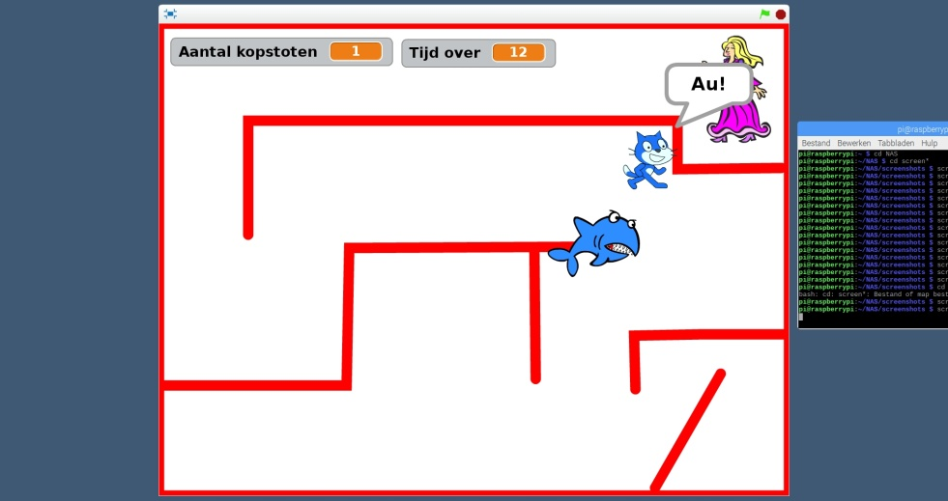 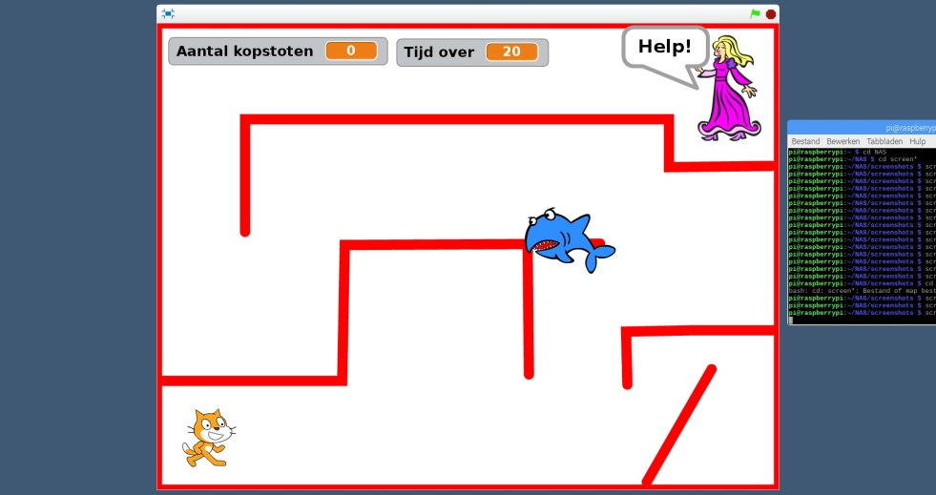

2. De kat stoot zijn kop en dat noemen we een kopstoot. Die tellen we hier.

1. Je beweegt de kat met de pijltjestoetsen door het doolhof. Als hij zich stoot aan het doolhof dan zeg hij *Au!,* en heeft hij overal blauwe plekken. Dan gaat hij terug naar af.

3. De prinses is in nood. Ze roept af en toe *HELP!*

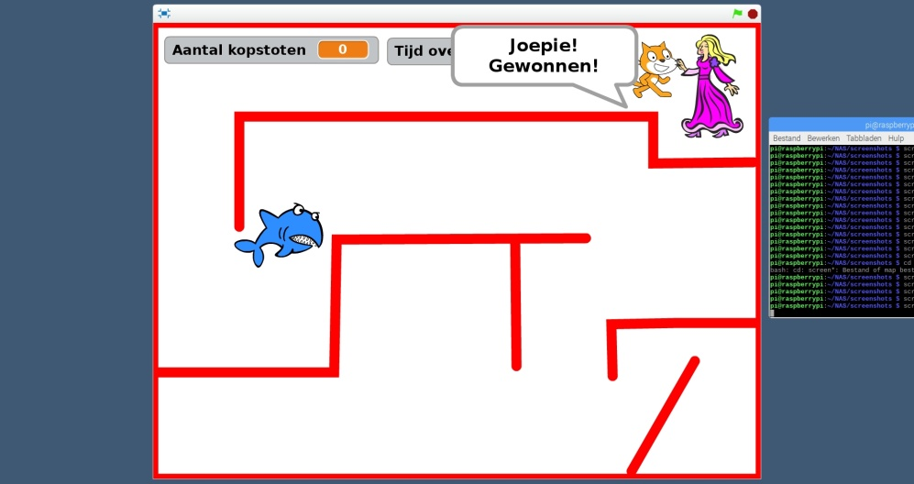 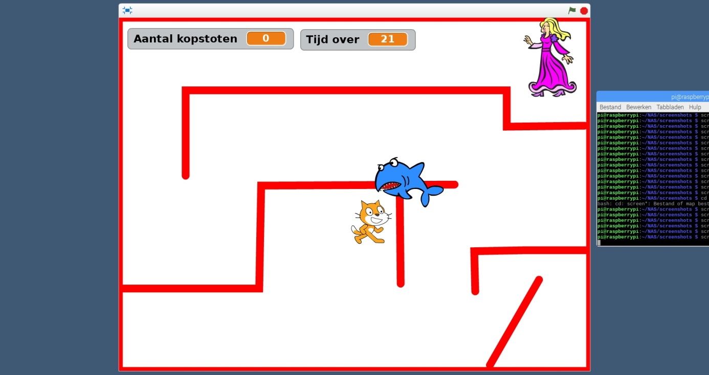

5. Maar er is gevaar! Er is een haai die de hele tijd heen en weer zwemt en de kat wil opeten. Als de haai dicht bij de kat komt, dan springt de prinses opgewonden op en neer.

4. Als de kat op tijd bij de prinses komt, dan is het spel klaar en roept de kat *Joepie! Gewonnen!*

# Y:\screenshots\2018-09-11__22-54-1536699276.jpgAnalyse

Analyse betekent hier: de opgave in stukjes opdelen en kijken wat er voor elk stukje moet gebeuren.

En programmeren begint altijd met analyse: deel de opdracht in grote stukken, daarna in kleinere stukken en tot slot ga je echt programmeren.

1. Bespreek met je groepje en met je begeleider wat er voor poppetjes zijn en wat ze doen.

6. Als de haai de kat opeet dan is het spel uit. De haai zegt *Game Over!* En hij wordt groot. Immers, de kat zit in de haai. Die zie je daarom ook niet meer.

7. Als de speeltijd op nul gekomen is, dan stop het spel ook. In het filmpje zegt de prinses dan nog iets, maar dat programmeren we vandaag niet.